Контрольный тест по музыке
для обучающихся, осуществляющих
самостоятельное обучение
по ИУП. 3 класс, 2 четверть
__________________________________________________________
Правильный ответ (ответы) отметьте значком
- С помощью чего передаются и чувства человека, и картины окружающего мира? Из этого “вырастает” музыкальное произведение.
музыкальной интонации, изобразительной интонации, речевая интонация.
- Прослушай вступление к опере “Садко” музыка Н.Римского-Корсакова. Каким предстаёт море в произведении?
Николай Римский Корсаков - Вступление к опере "Садко" - поиск Яндекса по видео (yandex.by) Доступно 12.12.2021
спокойным, бурным, грозным, ласковым.
- Прослушай пьесу П.Чайковского “Нянина сказка”.
Чайковский - Нянина сказка - поиск Яндекса по видео (yandex.by)
Доступно 12.12.2021
Выбери ту иллюстрацию, которая соответствует характеру музыки, обведи её.
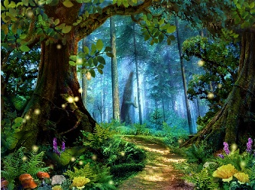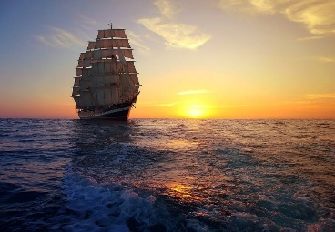
- Соедини разновидности речевой интонации с их графическим изображением.
Повествовательная интонация (без резких изменений высоты и длительности нот).
Вопросительная интонация (неустойчиво).
Утвердительная информация (активное движение вверх или вниз).

- Прочитай стихотворение. Сочини и исполни ритмодекламацию на текст. Постарайся с помощью ритма передать характер героев, исполняющих песню.
Разговор с пчелой
Меня ужалила пчела.
Я закричал: “Как ты могла?!”
Пчела ответила в ответ:
“А как ты мог
Сорвать любимый мой цветок?
Ведь он мне был ужасно нуж-жен:
Я берегла его на уж-жин!” М.Бородицкая
- Какие чувства героев передаются в стихотворениии “Разговор с пчелой”?
Человек:______________________________________________________________________________________________________________
Пчела:_________________________________________________________________________________________________________________
Ты:____________________________________________________________________________________________________________________
- Изобрази на нотном стане графически движение мелодии с вопросительной интонацией по заданному ритму.
Слы-шишь , фи-лин? Ау! Где ты, фи- лин? Ау!
- Запиши «отражение» этой мелодии в зеркале.
Рассмотри попевку. Отметь значком мелодию, которая наиболее подходит тексту.
Вы-ше, вы-ше, мяч ве-сё-лый!

- Сочините песенку, вопросительную и утвердительную интонацию. Можете воспользоваться предложенной ритмической основой.
- Соедини музыкальный инструмент с понятием.
Какие музыкальные инструменты ты бы использовал, чтобы изобразить? Расставь номера возле инструментов.
- бушует море,  - топот копыт бегущей лошади,  - звенят льдинки во дворце Снежной Королевы. | 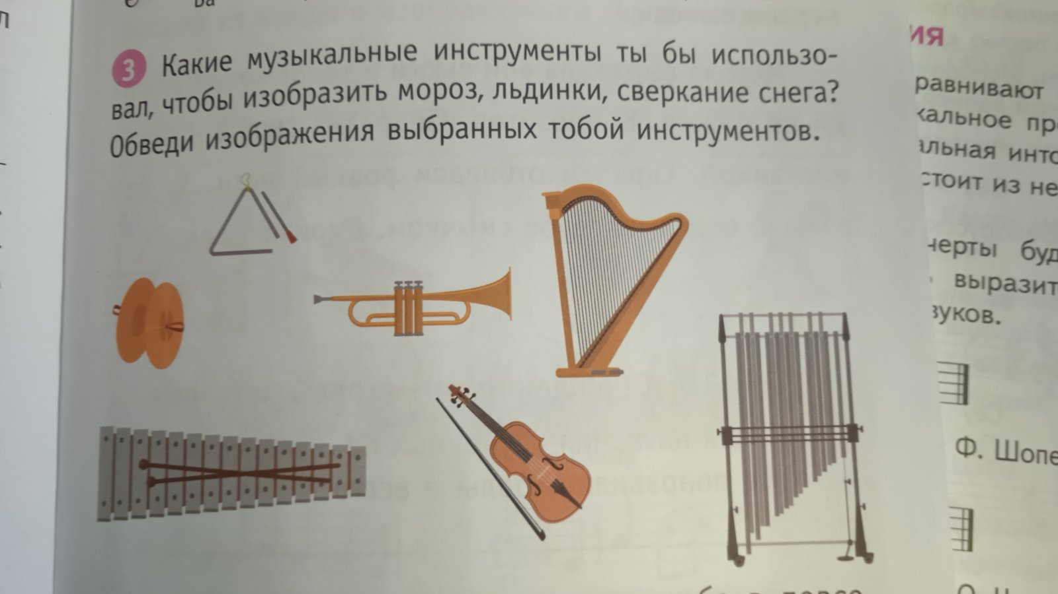

Контрольный тест по изобразительному искусству
для обучающихся, осуществляющих
самостоятельное обучение
по ИУП. 3 класс, 2 четверть

__________________________________________________________

Правильный ответ отметь значком .
- Зачеркни в скобках ненужное слово.
Для получения более светлого оттенка в акварель добавляют (воду, белую краску), а в гуашь- (воду, белую краску).
- Обозначь цифрами последовательность цветов в цветовом круге начиная с жёлтого.
Красный, оранжевый, синий, фиолетовый, жёлтый, зелёный.
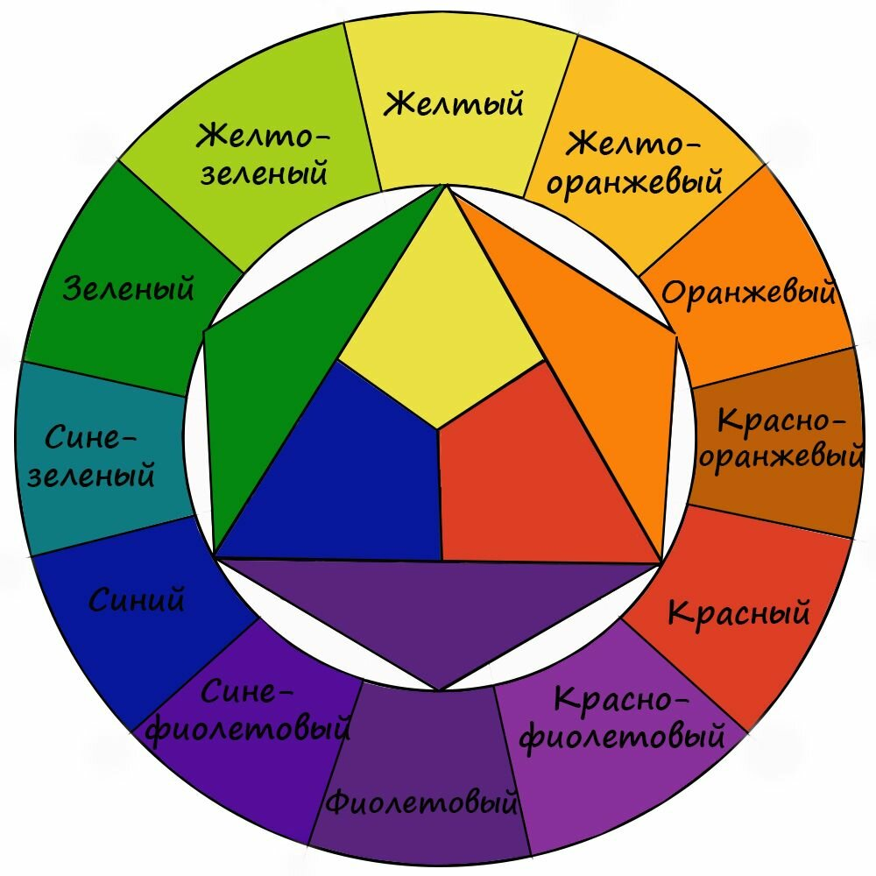
- Каким способом автор произведения выделил центр композиции?
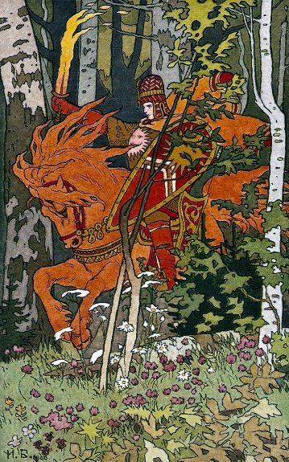 | А) укрупнением
 | Б) контрастами
 | В) освещённостью
Илья Билибин. Иллюстрация к книге “Василиса Прекрасная”

- Каким образом художники добились равновесия в композиции произведений?
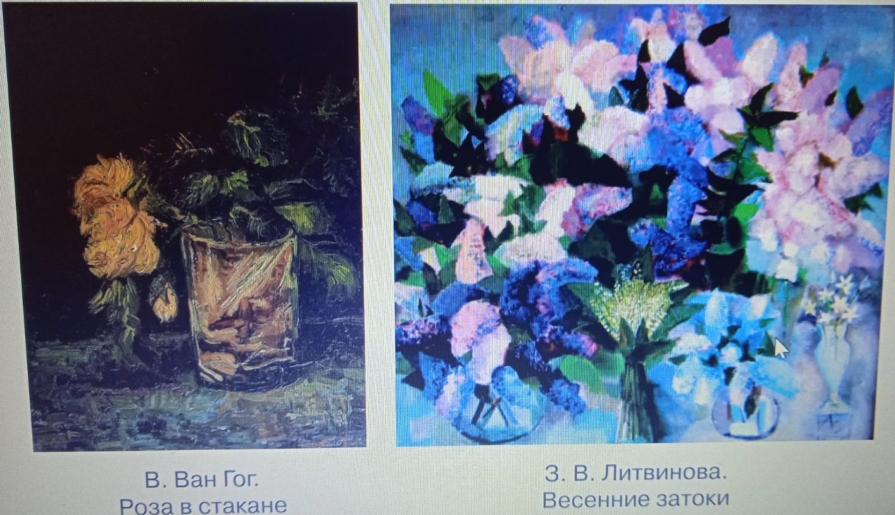
__________________________________________________________________________________________________________________________
- Представь, что за воротами владения Снежной королевы. Какие они? Нарисуй.

Контрольный тест по трудовому обучению
для обучающихся, осуществляющих
самостоятельное обучение
по ИУП. 3 класс, 2 четверть
_______________________________________________________________
- Определи последовательность выполнения изображения. Расставь цифры в клеточки.
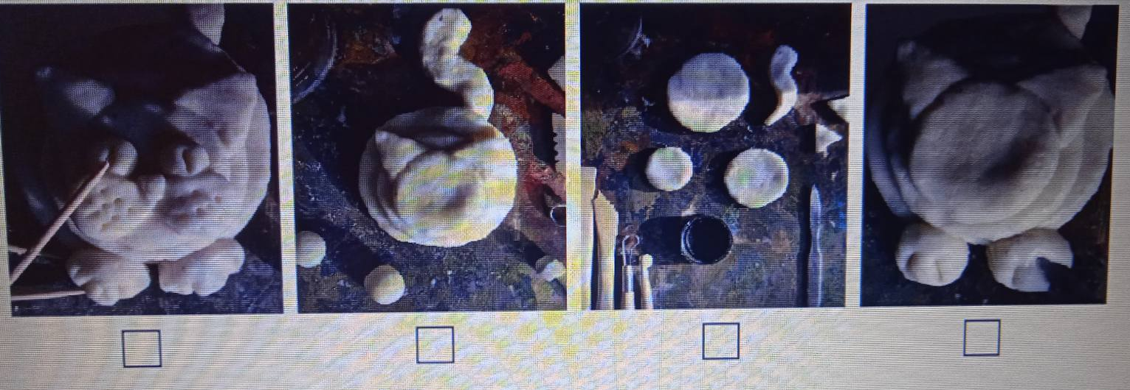
- В какой технике выполнены изображения? Отметь правильный ответ: а) аппликация;
б) оригами;
в)вытинанка.
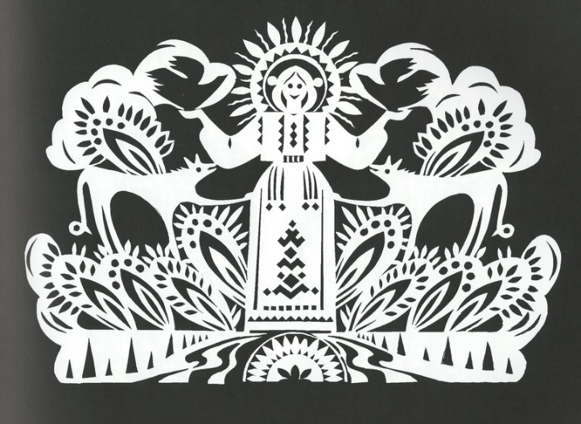
- Технология изготовления розы из кленовых листьев. Расставь в буквы возле картинок согласно описанию вида работы.
А) Подбери 7-8 кленовых листьев разного размера. Для работы используй свежие листья.
Б) Согни пополам самый маленький лист.
В) Сверни сложенный лист в рулончик. Это будет серцевина цветка.
Г) Возьми лист побольше в размере и размести в его центре готовый рулончик.
- Обведи работы, для изготовления которых использовался природный материал.
- Выполни симметричную вытинанку по собственному замыслу. Используй пошаговый алгоритм работы.

